暖心护送助就餐 为民服务暖夕阳
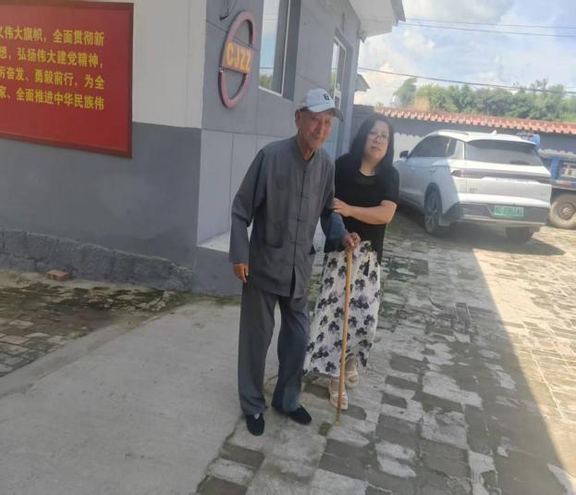
为切实解决村内高龄、行动不便老人“吃饭难、出行难”问题，充分发挥村级日间照料中心便民服务阵地作用，洪庄村组织工作人员开展助老暖心帮扶志愿服务。
村内部分高龄老人行动不便，需要依靠拐杖行走，独自往返日间照料中心极易发生摔倒磕碰，难以正常到日间照料中心就餐。针对老年群众急难愁盼，村里落实便民帮扶举措。就餐时间段，支村“两委”及工作人员上门搀扶老人，护送老人安全前往日间照料中心，悉心照料老人就餐；用餐结束后，再将老人搀扶护送回家，确认老人居家安全。
此项便民服务实实在在解决特殊老年群体出行就餐的现实难题 ，把惠民服务落到实处。

